OBJAVA ZA MEDIJE

U HRVATSKOJ AKADEMIJI ZNANOSTI I UMJETNOSTI ODRŽAN ZNANSTVENO-STRUČNI SKUP POVODOM 10. OBLJETNICE DIGITALNE ZBIRKE HAZU

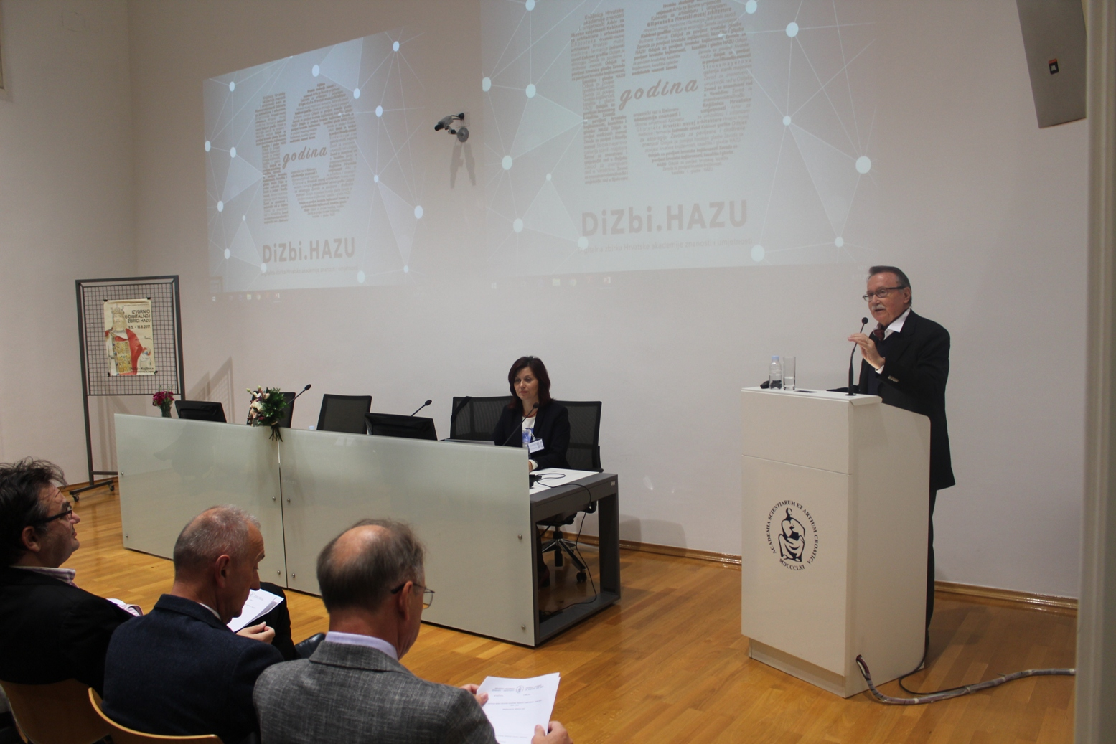

Zagreb, 8. studenog 2019. – Znanstveno-stručnim skupom Digitalna zbirka Hrvatske akademije znanosti i umjetnosti – DiZbi.HAZU 2009.-2019., u petak 8. studenog u Knjižnici HAZU obilježeno je deset godina od pokretanja Akademijine Digitalne zbirke (DiZbi.HAZU). Predsjednik HAZU akademik Velimir Neidhardt u pozdravnom je govoru podsjetio da je Digitalna zbirka osnovana 2009. i sadrži digitaliziranu građu 14 Akademijinih istraživačkih i muzejsko-galerijskih jedinica te Akademijine Knjižnice. U Digitalnoj zbirci redovito se objavljuju nova Akademijina izdanja, kao što su novi brojevi Akademijinih časopisa i zbornici sa znanstvenih skupova. Akademik Neidhardt je istaknuo da DiZbi.HAZU trenutno uključuje građu u izvornim formatima kao što su knjige, časopisi, kazališne cedulje, rukopisi, mikrofilmovi, note, fotografije, sadreni odljevi, medalje i plakete, umjetničke slike, arhitektonski nacrti i modeli te video. Na otvorenju skupa govorili su i državni tajnik u Ministarstvu kulture Ivica Poljičak, državni tajnik u Ministarstvu znanosti i obrazovanja Tome Antičić te direktorica DARIAH-ERIC konzorcija Jennifer Edmond.
O počecima rada Digitalne zbirke HAZU govorila je upraviteljica Knjižnice HAZU
Vedrana Juričić koja je kazala da su u Hrvatskoj procesi digitalizacije u većoj mjeri započeli tijekom 2000-ih godina, a intenzivirali se u proteklih deset godina. Tijekom tih godina brojne baštinske ustanove radile su na digitalizaciji svojih zbirki., a jedan od primjera takvih inicijativa je i DiZbi.HAZU. Upozorila je da se u Hrvatskoj digitalnoj transformaciji kulturnog sektora i gradnji resursa digitalne kulture nije pristupilo na sustavan način. Po njenin riječima, digitalizacija kulturnih sadržaja odvijala se bez mehanizma koordinacije među kulturnim ustanovama, bez jasnog cilja koji se želi postići ulaganjem u digitalizaciju te bez jasnih elemenata za mjerenje uspješnosti postignutih rezultata.
O pojedinim segmentima Digitalne zbirke HAZU govorili su Jasenka Ferber Bogdan iz Arhiva za likovne umjetnosti HAZU, Magdalena Getaldić iz Gliptoteke HAZU, Željko Trbušić iz Odsjeka za povijest hrvatske književnosti HAZU te Kristijan Crnković iz Arhiva PRO Koprivnica.
O svojim digitalizacijskim praksama govorili su predstavnici partnerskih ustanova iz Zagreba, Zadra i Ljubljane, a održan je i okrugli stol Politike i prakse digitalne kulture: prema koordiniranom suradničkom modelu te sastanak radne skupine DARIAH konzorcija ELDAH.

Marijan Lipovac
Ured za odnose s javnošću i medije HAZU

